Муниципальное автономное общеобразовательное учреждение «Лицей №44» г. Липецка

Липецкая область, г. Липецк

Проектное объединение учащихся «Школа естественнонаучной культуры»

Номинация: «Человек и его здоровье»

Диагностика осанки и плоскостопия у школьников младшего звена

Автор: Назарова Софья Александровна, 11 класс
МАОУ «Лицей 44» г. Липецка
Руководители: Бутова Анна Валерьевна,
учитель биологии,
куратор проектного объединения «Школа естественнонаучной культуры»
МАОУ «Лицей 44» г. Липецка

2023 год
Оглавление
Стр.
Введение………………………………………...................................................3
Глава 1. Обзор источников информации…………………………....................4
1.1. Что такое плоскостопие и осанка…………...............................................4
1.2. Причины возникновения плоскостопия и нарушения осанки……………4
1.3. Виды плоскостопия………………………………………………………….5
1.4. Виды нарушения осанки…………………………………………………….5
1.5. Последствия нарушения осанки и плоскостопия во взрослом возрасте....6
Глава 2. Результаты исследования и их обсуждение…………………..............7
2.1. Диагностика плоскостопия у школьников младшей школы методом анализа отпечатков………………………………………………………………..7
2.2. Диагностика нарушения осанки с помощью методики «Ромб Машкова»…….................................................................................................10
2.3. Проведение работы по укреплению мышц спины и для профилактики деформации стопы…………………………………………………….…………10
2.4. Памятка по коррекции нарушений осанки и плоскостопия ……………..13
Выводы……………………………………………………………...……………16
Список использованных источников информации…….…………..................17

Введение
Часто плоскостопие является причиной нарушения осанки. При плоскостопии, сопровождающимся уплотнением свода стоп, резко понижается опорная функция ног, изменяется положение таза, становиться трудно ходить.
Плоская стопа характеризуется опусканием ее продольного и поперечного свода, а в дальнейшем появляются тягостные синдромы: быстрая утомляемость и боли при ходьбе и стоянии.
Детская стопа, по сравнению со взрослой, коротка, широка, а в пяточной области сужена. Пальцы расходятся, в то время как у взрослых они плотно прилегают друг к другу. У детей на подошве сильно развита подкожная клетчатка, заполняющая своды стопы, что нередко приводит к диагностическим ошибкам.
Объем движения детской стопы больше, чем взрослой, вследствие значительной эластичности мышечно-связочного аппарата. Поэтому детская стопа менее приспособлена к нагрузкам.
Стопы быстро утомляются, и легко подвергаются деформации. При нагрузке своды стопы несколько уплотняются, но по окончании ее тотчас же с помощью активного сокращения мышц возвращаются в исходное положение. Длительная чрезмерная нагрузка ведет к переутомлению мышц и к стойкому ощущению стопы.
Основной причиной развития плоскостопия является слабость мышц и связочного аппарата, принимающих участие в поддержании свода, но причиной плоскостопия может стать и тесная обувь, особенно с узким носком или высоким каблуком, толстой подошвой, так как она лишает стопу ее естественной гибкости.
Плоскостопие встречается у детей чрезвычайно часто, поэтому для предупреждения развития плоскостопия важно своевременно выявить эту деформацию и применить рациональные профилактические меры.
Актуальность: методика самодиагностики поможет школьникам самостоятельно узнать состояние осанки и выявить плоскостопие.
Теоретическая значимость: результаты исследования могут быть полезны родителями школьников для оценки состояния здоровья.
Практическая значимость: созданная памятка может быть использована школьниками для самодиагностики.
Цель исследования: подобрать методики диагностики плоскостопия и осанки у школьников, создание памятки.
Задачи исследования:
1. Изучить специальные источники на предмет осанки и видов нарушения осанки и плоскостопия.
2. Подобрать оптимальные методы диагностики и коррекции осанки и плоскостопия.
3. Установить состояние осанки и наличие плоскостопия у школьников младшей школы.
4. Провести коррекцию осанки и плоскостопия с помощью комплекса физических упражнений.
5. Сформировать памятку по коррекции осанки и плоскостопия.
Объект исследования: школьники 3-4 класса.
Предмет исследования: осанка и плоскостопие.
Гипотеза: диагностика с коррекцией осанки и плоскостопия приведет к снижению числа школьников, имеющих отклонения от нормы.
Методы исследования: наблюдение, измерение, сравнение, фотографирование.

Глава 1. Обзор источников информации
1.1. Что такое плоскостопие и осанка
Плоскостопие – это ортопедическое заболевание, для которого характерно изменение формы сводов стопы, сопровождающееся потерей ее амортизирующей функции. Такая стопа не в состоянии полноценно пружинить, сглаживая ударную нагрузку, она соприкасается с поверхностью всей плоскостью, что вызывает болевые ощущения и микросотрясения голеностопа. [1]
Осанка — свободное положение человека в вертикальной позе.
Правильная осанка характеризуется нормальным положением позвоночника, правильными его изгибами, симметричным размещением лопаток, плеч, прямым положением головы, прямыми ногами без уплощения стоп. [2]
1.2. Причины возникновения плоскостопия и нарушения осанки
Причин плоскостопия очень много: это и наследственная предрасположенность, паралич подошвенных мышц стопы или голени, травмы костей стопы и лодыжек. Наиболее частая причина - общая слабость костно-мышечной системы в результате перенесенного рахита, частых или длительных заболеваний. Особенно опасна на фоне слабости мышечно-связочного аппарата перегрузка стоп: длительное стояние, долгая непрерывная ходьба, избыточный вес ребенка. Крайне неблагоприятно на состоянии стоп сказывается ношение плохо подобранной обуви.
Особенно часто плоскостопие развивается у детей с так называемой плосковальгусной установкой стоп, которая формируется в раннем возрасте. Определить правильность положения стоп вполне по силам каждому родителю, достаточно внимательно посмотреть на стоящего босого ребенка со спины. В норме - пятка расположена соответственно продольной оси голени, в случае плоско-вальгусных стоп - пятка заметно отклонена кнаружи. Этот дефект, по последним данным, свидетельствует о врожденной аномалии нервной системы и влечет за собой нарушения развития всего скелета.
Практически у всех детей плоскостопие сопровождается теми или иными дефектами опорно-двигательного аппарата, особенно часто - различными нарушениями осанки.
Процесс формирования осанки начинается с возраста от 6 до 8 лет и продолжается до возраста от 17 лет до 21 года, по мере созревания нервной системы и формирования устойчивого двигательного стереотипа. В этот период окончательно формируются изгибы позвоночника, своды стопы, выравниваются нижние конечности. [3]
1.3. Виды плоскостопия
По происхождению выделяют следующие виды плоскостопия:
Врожденное плоскостопие. Чаще всего возникает из-за врожденной недостаточности соединительной ткани. До 5-6 летнего возраста установить плоскостопие довольно сложно.
Травматическое плоскостопие. Формируется в следствии перелома лодыжек, пяточной кости, предплюсневых костей.
Рахитическое плоскостопие. Обусловлено нагрузкой тела на ослабленные кости стопы.
Статическое плоскостопие. Одно из самых часто встречаемых видов заболевания. Возникает в следствии слабости мышц голени и стопы, связочного аппарата и костей.
В норме стопа имеет два свода - продольный (по внутреннему краю стопы) и поперечный (между основаниями пальцев). Оба свода стопы предназначены для удержания равновесия и предохранения организма от тряски при ходьбе, беге и прыжках.
Если своды стопы уплощены - сотрясения при ходьбе компенсируют позвоночник и суставы ног. Они не предназначены для этой функции, поэтому справляются с ней довольно плохо и быстро выходят из строя. Поэтому при плоскостопии часто встречаются сколиоз и артрозы, как результат нарушения опорной системы. Полное излечение плоскостопия возможно только в детстве. У взрослых можно лишь приостановить развитие болезни. [4]
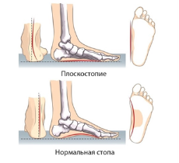
1.4. Виды нарушения осанки
Принято различать следующие нарушения осанки:
Сутулость. Характеризуется уплощением поясничного лордоза и углублением грудного кифоза. Для нее типичны крыловидные лопатки, согнутая голова и приведенные плечевые суставы.
Кругловогнутая спина. Характеризуется увеличением всех изгибов позвоночного столба. Для нее типичны крыловидные лопатки, выдвинутая вперед голова, полусогнутые в коленях ноги, висячий живот при приведенных плечах.
Плосковогнутая спина. Характеризуется нормальным или увеличенным состоянием поясничного лордоза и уплощением грудного кифоза. Для нее типичны смещенный кзади таз, крыловидные лопатки и полусогнутые ноги.
Плоская спина. Такое состояние характеризуется уплощением всех изгибов позвоночника. Для него типичны смещенная вперед грудная полость, выпирающий вперед живот. Отсутствующие изгибы позвоночного столба повышают ударную нагрузку на головной мозг и основание черепа, что поднимает риски повреждений этих анатомических структур.
Круглая спина. Характеризуется значительно увеличенным грудным кифозом и отсутствующим поясничным лордозом. Это крайняя форма сутулости. Люди с таким нарушением осанки ходят на полусогнутых ногах, чтобы не упасть. Их голова согнута, плечи приведены, живот выпячен, руки свисают вдоль туловища, спина с крыловидными лопатками, голова согнута.
Сколиотическая спина. Характеризуется нарушением осанки во фронтальной плоскости. Для нее типичны боковые искривления позвоночного столба с нарушением всех симметричных линий тела. [5]
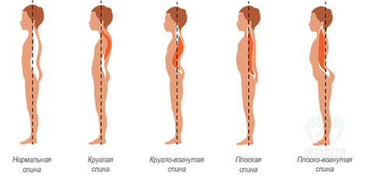
1.5. Последствия нарушения осанки и плоскостопия во взрослом возрасте
Деформация стопы поддаётся лечению только у детей. Во взрослом возрасте степень плоскостопия можно только скорректировать.
На раннем этапе заболевание не приносит видимых неудобств. Однако если не принимать меры, то плоскостопие будет только усугубляться. Ноги станут быстро уставать, болеть и отекать. Коленные и тазобедренные суставы не смогут полноценно справляться с нагрузкой, что приведёт к осложнениям, таким как: косолапость, деформацию пальцев ног и коленных суставов, непропорциональное развитие мышц ног и голени. Также плоскостопие грозит искривлением позвоночника. Помимо косвенных последствий, заболевание портит внешний вид ног. [6]

Глава 2. Результаты исследования и их обсуждение
2.1. Диагностика плоскостопия у школьников младшей школы методом анализа отпечатков
Из-за широкого распространения болезни – плоскостопия, при которой большая нагрузка приходится на позвоночник и кости ног, ноги быстро устают при ходьбе и даже стоянии. Поэтому я проведу практическую работу по выявлению признаков плоскостопия и, обнаружив их дам рекомендации для избегания развития плоскостопия.
Для проведения работы по выявлению признаков плоскостопия я взяла следы стоп 30 детей, занимающихся в Танцклубе «Мисс» в возрасте от 9 до 11 лет по следующей схеме:
1. Взять лист белой бумаги и положить его на твердую поверхность.
2. Затем взять краски и полностью раскрасить стопу.
3. Встать ногой на лист полным весом и аккуратно убрать стопу с бумаги.
После того как я собрала отпечатки следа стопы каждого ребенка, определяю наличие признаков плоскостопия по отпечаткам.
Для того чтобы понять, есть ли у детей какие-либо признаки плоскостопия мне необходимо произвести некоторые измерения (Рис.1):
1. Соединить самые крайние точки со стороны большого пальца и пятки – линия АК.
2. Найти среднюю точку М. Затем восстановить перпендикуляры АВ и МD от точек А и М.
3. Найти точку пересечения МD со следом и обозначить её буквой С. Затем СD разделить на АВ.
4. Если получится число, больше 0.33, то плоскостопие присутствует, если меньше, то всё в порядке. (У многих людей отрезок СD равен 0, это в пределах нормы)

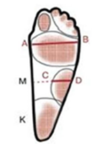(Рис.1)

Таким образом, проведя расчеты я обнаружила плоскостопие у 12 детей из 30, что составляет 40%.
Ниже я прикрепила схемы расчетов и следы стоп.
Здоровые следы стоп (Рис.2-рис.6):
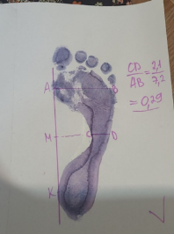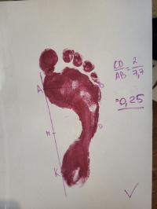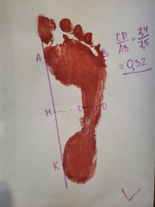
(Рис.2) (Рис.3) (Рис.4)
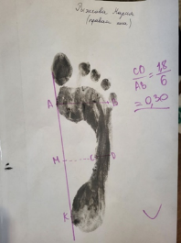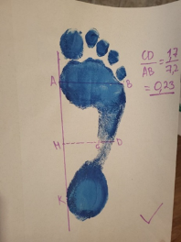
(Рис.5) (Рис.6)

Следы стоп с плоскостопием (Рис.7-рис.10):
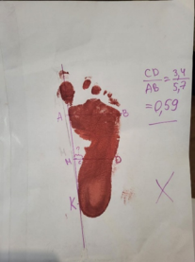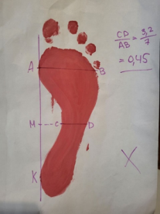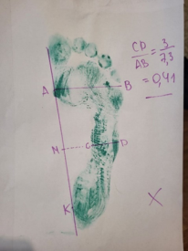
(Рис.7) (Рис.8) (Рис.9)
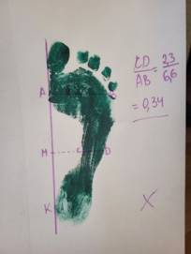
(Рис.10)

2.2. Диагностика нарушения осанки с помощью методики «Ромб Машкова»
Построение ромба Мошкова (Рис.11)
А, Г - нижние углы лопаток. Б- остистый отросток 7 шейного позвонка, В- остистый отросток 5 поясничного позвонка. При нормальной осанке расстояние между 7-м шейным позвонком и нижними углами лопаток должно быть равным справа и слева. То же самое касается расстояния между 5-м поясничным позвонком и нижними углами лопаток. Если указанные расстояния не равны между собой, то у человека нарушение осанки — сколиоз.

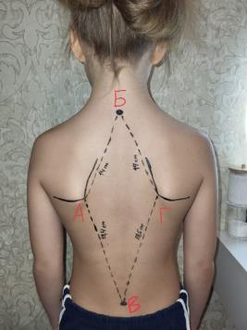
(Рис.11)
На представленной фотографии можно увидеть, что у ребенка расстояния между 7-м шейным позвонком и нижними углами лопаток равны, также как расстояния между 5-м поясничным позвонком и нижними углами лопаток. Значит у ребенка правильная осанка и сколиоза не обнаруживается. Построив ромб Машкова на остальных 29 детях, искривления осанки обнаружено не было.
Вывод: после выявления признаков плоскостопия и искривления осанки, выяснилось, что у детей, имеющих плоскостопие нет искривления осанки. Значит, чтобы предотвратить дальнейшее развитие нарушений, нужно провести работу по укреплению мышц спины и для профилактики деформации стопы.
2.3. Проведение работы по укреплению мышц спины и для профилактики деформации стопы
Для того чтобы укрепить мышцы спины и для профилактики деформации стопы я с детьми в течении 3-х недель проделывала специальные упражнения.
1. Лежа на животе, вытянуть руки вперед, лоб прижать к полу. Поднять правую руку и левую ногу, удерживать, потом поменять. (Рис.12)
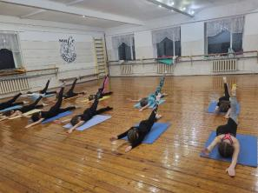 (Рис.12)
2. Лежа на животе, поднять туловище и удерживать. (Рис.13)
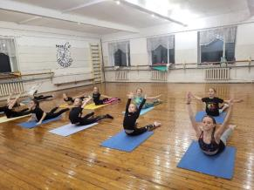 (Рис.13)
3. Лежа на спине, согнуть ноги и поднять таз, не прогибая спину и зафиксировать положение. (Рис.14)
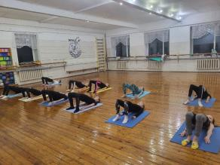 (Рис.14)
4. Лежа на спине, согнуть ноги, приподнять голову и плечи, зафиксировать. (Рис.15)
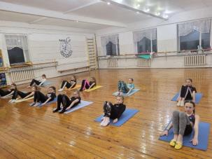 (Рис.15)
5. Ноги на ширине плеч, наклон вперед параллельно полу, зафиксировать положение. (Рис.16)
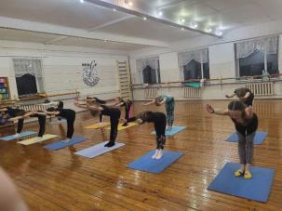 (Рис.16)
6. Лежа на животе поставить руки у бедер и выпрямить их, удерживать. (Рис.17)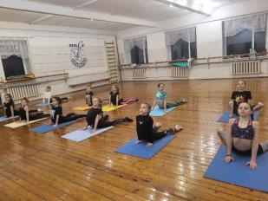 (Рис.17)
7. Стоя на четвереньках, вытянуть одну ногу назад и противоположную руку вперед, зафиксировать, а затем сменить положение. (Рис.18)
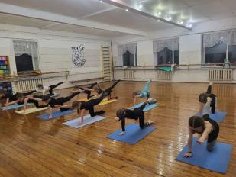 (Рис.18)

После выполнения комплекса упражнений по коррекции плоскостопия повторно проведено исследование в данной группе учащихся. Исследование показало, что у 10 из 12 человек произошло значительное уменьшение отрезка CD в сторону показателя нормы (степень плоскостопия снизилась).
Вывод: методика коррекции плоскостопия показала эффективность.
2.4. Памятка по коррекции нарушений осанки и плоскостопия
Памятка содержит в себе комплекс упражнений для укрепления мышц спины, а также упражнения для предотвращения развития плоскостопия.

Упражнения для укрепления мышц спины
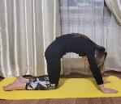  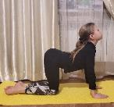 | 1. Встать на четвереньки и прогибать и выгибать спину поочередно. | 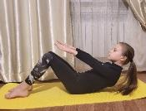 |  | 5. Лечь на спину, согнуть ноги, приподнять голову и плечи, зафиксировать.
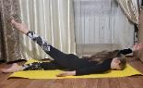 | 2. Лечь на живот, вытянуть руки вперед, лоб прижать к полу. Поднять левую руку и правую ногу и зафиксировать. | 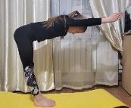 |  | 6. Поставить ноги на ширине плеч и наклониться вперед параллельно полу. Зафиксировать положение.
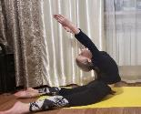 | 3. Лечь на живот, раскинуть руки на верх, приподнять туловище и удерживать 5 сек. | 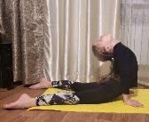 |  | 7. Лечь на живот, поставить руки перед бедрами и выпрямить их. Удерживать положение.
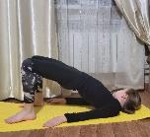 | 4. Лечь на спину, согнув ноги в коленях, поднять таз не прогибая спину и зафиксировать положение. | 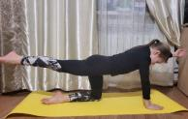 |  | 8. Встать на четвереньки, вытянуть одну ногу назад, и руку вперед, удержать, а после медленно сменить позицию.
Упражнения для предотвращения развития плоскостопия
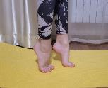 |  |  | 1. Ходьба на носках.
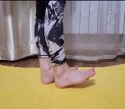 |  |  | 2. Ходьба на пятках.
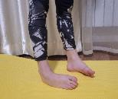 |  |  | 3. Ходьба на внешней стороне стопы.
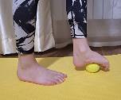 |  |  | 4. Катание теннисного мячика стопой.
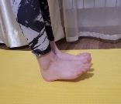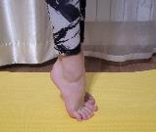 |  |  | 5. Перекатывание с пятки на носок.
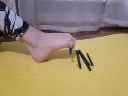 |  |  | 6. Захватывание пальцами ног мелкие предметы.
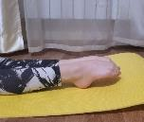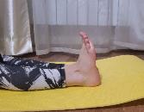 |  |  | 7. Сгибание и разгибание пальцев ног.

Выводы
По результатам работы можно сделать следующие выводы:
- Согласно специальным источникам определены методы диагностики и коррекции осанки и плоскостопия у школьников.
- Проведено исследование состояния осанки и наличия плоскостопия у 30 школьников младшей школы.
- Выявлено плоскостопие у 40% (12 школьников), нарушений осанки не выявлено.
- Проведена коррекция плоскостопия путем физических упражнений в течении 3-х недель. Степень плоскостопия снизилась у 10 из 12 школьников.
- Проделали упражнения для укрепления мышц спины и для профилактики деформации стопы.
- Сформирована памятка для школьников и родителей по коррекции осанки и плоскостопия. Памятка размещена в группах классов и на официальном госпаблике МАОУ «Лицей 44».
Перспективы работы: профилактика плоскостопия и нарушения осанки у детей новых спортивных наборов на 2024 г.

Список использованных источников информации
1. [Электронный ресурс] «Медицинский справочник болезней»; «Болезни ОДС и травмы».
https://www.krasotaimedicina.ru/diseases/traumatology/flatfoot
2. [Электронный ресурс] Правильная осанка – здоровый ребенок; Рекомендации по профилактике заболеваний у детей; Родителям о детях.
https://prof.medkirov.ru/site/LSP2064C8-2018
3. Вавилова, Е.Н. Укрепление здоровья детей / Е.Н. Вавилова. – М.:
Медицина, 1998.
4. [Электронный ресурс] «Плоскостопие у детей» Медицинский справочник болезней / Детские болезни
https://www.krasotaimedicina.ru/diseases/children/flat-feet
5. [Электронный ресурс] «Профилактика нарушений осанки»; Физическая реабилитация. https://qualis-vita.ru/narushenie-osanki/

